Модульные здания

Широко используются в регионах с суровыми климатическими условиями, где по тем или иным причинам затруднено возведение капитальных объектов и зданий из железобетона и кирпича.
Из данных конструкций можно возводить все виды зданий, и в зависимости от проекта, устанавливать в любой плоскости (в горизонтальной и вертикальной) и в несколько этажей.
Быстровозводимые модульные здания и дома предназначены для быстрого возведения в различных регионах и климатических зонах. ООО «Уральский Центр Вентиляции и Модульных Конструкций» производит быстровозводимые здания жилищно-бытового, административно-офисного, складского и промышленного назначения в блочно-модульном и каркасно-панельном вариантах.

Блочно-модульный вариант быстровозводимого здания предполагает использование для строительства готовых блок-модулей заводской сборки и сэндвич панелей.
Металлоконструкция здания представляет собой жесткую сборно-разборную конструкцию на основе стальных гнутых профилей, с возможностью сопряжения зданий с возможностью сопряжения зданий в единые блоки по высоте и длине, образовывая тем самым здания с помещениями различного функционального значения.
Ограждающие конструкции здания выполнены из стеновых и кровельных
сэндвич-панелей.
Внутренняя отделка: т.к. данный тип здания подлежит многократной сборке и разборке, то на выбор материалов по внутренней отделке предлагается следующий:

Стены:
- бумажнослоистый пластик,
- панели МДФ,
- ГВЛ с последующей покраской полимерными красками.
Потолок:
-бумажнослоистый пластик,
-потолочная плитка (Армстронг),
- ГВЛ с последующей покраской полимерными красками.
Пол:
-ОSВ + линолеум
-рифленое железо
Окна:
-ПВХ с двойным стеклопакетом (доп. комплектация москитными сетками)
Двери входные:
-противопожарные стальные
-металлические сейф-двери
-алюминиевые утепленные двери
-пластиковые утепленные двери
Межкомнатные двери:
-Двери МДФ
Инженерное оборудование:
-по согласованию с заказчиком: Силовое электроснабжение с элементами защиты, заземление, встроенные светильники, тепловая завеса на входных группах, керамические обогреватели с термостатом, встроенная телефонная сеть, по требованию пожарная сигнализация, вентиляция. Водоснабжение внутри помещений, технологические отверстия для подключений к внешним сетям (шлюзы).

- Освещение - люминисцентные светильники, лампы накаливания, освещенность согласно нормативных требований

- Электроснабжение - 380/220 В, проводка выполняется медным кабелем в электротехнических коробах.

- Отопление - централизованное, радиаторы отопления, разводка металлопластиковыми трубами, либо автономное - электроконвекторы, масляные радиаторы.

- Водоснабжение - центральное, разводка металлопластиковыми трубами, либо автономное (водонагреватели, емкости для воды, водоочистка).

- Канализация - централизованная, либо автономная в накопительную емкость.

- Конструкция кровли - металлические фермы, профилированный лист НС-44.

По желанию Заказчика производится комплектация здания мебелью, охранно-пожарной сигнализацией, системами пожаротушения, слаботочкой, необходимым оборудованием.

Производится полный комплекс проектных работ блочно модульных зданий.

Строительство быстровозводимых модульных зданий производится из металлоконструкций и сэндвич панелей что значительно облегчает транспорторовку и дальнейший монтаж.

Модульные здания используют в качестве быстрого возведения комфортабельных офисных зданий на собственной земле, что позволяет сэкономить на аренде. Кроме того, постройка модульного здания не требует оформления большого количества документации, необходимой для капитального строительства.
Материалы, применяемые при создании модульных зданий из блок-контейнеров, отвечают всем современным санитарным нормам, принятым для жилых помещений, помещений общепита, а также медицинских пунктов. Все модульные здания являются пожароустойчивыми, пожаробезопасными и оснащены средствами первичного пожаротушения, что повышает безопасность помещений из блок-контейнеров. Главное достоинство Наших зданий — простота конструкции и ее высокая надежность, высокие эксплуатационные и эстетические качества.
ПРИМЕНЯЮТСЯ ДЛЯ СТРОИТЕЛЬСТВА:
- жилых многоквартирных домов;
- общежитий;
- административно-бытовых комплексов;
- столовых;
- медпунктов;
- пожарных депо;
- банно-прачечных комплексов;
- операторных;
- зданий охраны и КПП, и др.
– магазинов;
– систем водоочистки, водоподготовки;
– система очистки сточных вод;
– дизельных электростанций;
– котельных.
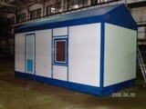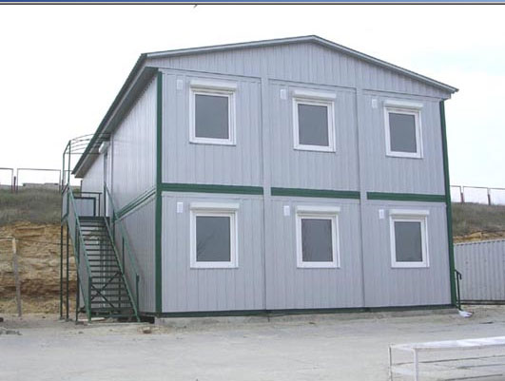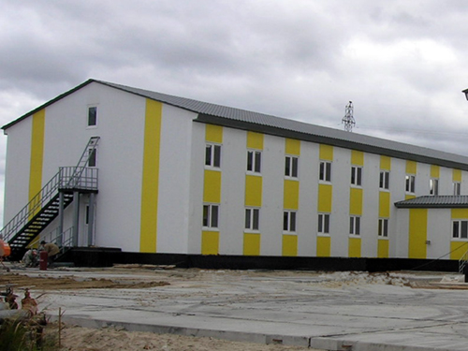
Столовая.
Модульное здание, предназначенное для столовой, оснащено всем необходимым оборудованием и столовой мебелью. Кроме того, все модульные здания созданы из экологически чистых материалов, отвечающих всем санитарным нормам, принятым для помещений общепита, и могут безопасно эксплуатироваться для этих целей. Благодаря разнообразным вариантам составления модульных зданий для целей заказчика такая столовая может вмещать единовременно от 40 до 500 человек, что позволяет обеспечить бесперебойным питанием большое количество персонала или пострадавших в зонах конфликтов и стихийных бедствий. Температурный режим эксплуатации модульных зданий предполагает их использование в различных климатических зонах, что не сказывается на комфортном микроклимате внутри помещения благодаря качественной тепло- и звукоизоляции модульного здания.
Баня, прачечная.
Для создания модульных зданий для санитарно-гигиенических целей используются отделочные материалы повышенной влагостойкости, а в креплениях сендвич-панелей, применяемых для создания перегородок и обшивки помещения, вкладываются уплотнители из силикона, что обеспечивает дополнительную гидроизоляцию помещения. Отделка внутренних панелей осуществляется влагоустойчивыми материалами, соответствующими нормам эксплуатации в помещениях такого типа.
Контрольно-пропускной пункт.
Помещения, предназначенные для охраны и контроля доступа на объект, имеют ряд особенностей, которые, однако, легко решаются при помощи использования для их создания модульных зданий. Поскольку пост охраны предполагает круглосуточное нахождение в помещение персонала, то такое модульное здание должно быть оборудовано наиболее комфортными условиями в плане отопления, вентиляции, защиты от непогоды, отвода ливневых вод, а также освещения (в том числе наружного), телефонной связи широкого спектра применения, а в некоторых случаях – усиления оконных блоков решетками и даже наличие туалета в помещении. Все эти задачи легко решаются при помощи модульного здания, которое может быть оснащено любой отделкой и оборудованием, что не замедлит процесс установки поста на отведенное ему место.
Производственные помещения: система водоочистки, водоподготовки, система очистки сточных вод, дизельная электростанция, котельная.
При сооружении помещений для целей размещения в них оборудования любого типа модульные здания подходят как нельзя лучше по причине своего легкого приспособления к условиям любого типа как внешней среды, так и внутреннего воздействия, поскольку современные материалы, используемые в производстве сендвич-панелей для модульных зданий, переносят любые воздействия в зависимости от требований заказчика.
Кроме того, модульные здания обеспечивают качественную гидро-, тепло- и шумоизоляцию, что позволяет создать комфортные условия как внутри модульного здания, так и рядом с ним. Конструкция модульного здания также обеспечивает достаточную вентиляцию, что немаловажно для сотрудников и оборудования производственного помещения, расположенного в модульном здании. Таким образом, все те же дешевизна, скорость сооружения, возможность комплектации необходимой отделки и качественные материалы в совокупности с долговечностью являются безусловными показателями в пользу использования модульных зданий в производственных помещениях.

Мобильные офисы
Модульные административные и офисные здания представляют собой каркасно – щитовые конструкции (контейнеры) полной заводской готовности, с силовым 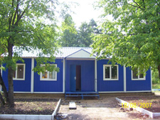Металлическим каркасом и ограждающими панелями типа “сэндвич”. Контейнеры можно соединять между собой лицевыми и торцевыми сторонами или ставить друг на друга до 3-х этажей.
Для монтажа офисных модульных зданий нет необходимости проводить дорогостоящие фундаментные работы (особенно на вечной мерзлоте), необходима только выровненная или подсыпанная площадка с брусками-лагами под точки опоры. Монтаж таких зданий производится быстро и качественно в любых условиях с наименьшими затратами.
С помощью удаления стеновых элементов и использования перегородок возможно создание различных планировок.
При необходимости офисное модульное здание можно демонтировать и перевести на другое место. Модульные здания транспортируются отдельными модулями (контейнерами). Чтобы их было легче перевозить, делают такие конструкции под транспортные габариты: 2,5 * 6 м.

Мобильное автономное кафе

Несомненное преимущество модульных зданий - минимальные сроки изготовления и монтажа. Быстровозводимые здания небольших размеров
собираются буквально за считанные дни. На крупномасштабные постройки может потребоваться месяц или два, но не больше. Мало того, при желании вы сможете осуществить монтаж своими силами, используя такую услугу, как шеф-монтаж, или просто следуя инструкции. Модульные здания не зря называются еще и мобильными. Их можно не только с легкостью собрать, но и так же легко разобрать или перевозить в разобранном виде Здания могут использоваться как только для приёма пищи как догаотовочные, так и для столовых полного цикла с соблюдением санитарных требований. Здания столовых могут комплектоваться технологическим оборудованием для приготовления и раздачи пищи.

Стоит отметить, что модульное строительство – это уникальная возможность получения уже оборудованного всем необходимым жилого помещения. Все модули проектируются и производятся со всем необходимым санитарным оборудованием и коммуникациями, системами отопления и вентиляции. Таким образом, на месте строительства вам не придется заниматься прокладкой внутренних коммуникаций.
Стоит отметить, что применение модульного строительства возможно даже в холодных регионах. Дело в том, что модуль произведен таким образом, чтобы быть максимально энергосберегающим.
Стенки модуля наполнены специальным экологически чистым и негорючим материалом, который обеспечивает высокие изоляционные качества модульного здания. Это сокращает сроки строительства, потому что отпадает необходимость проведения работ по прокладке коммуникаций внутри здания. Кроме того, модули достаточно легкие, а значит, не требуют мощного фундамента и могут использоваться там, где почва непригодна для капитального строительства.
Сегодня обойтись без мобильных зданий практически невозможно. Даже если говорить о строительстве различных сооружений традиционным способом, то сложно представить себе бытовые здания или вагончики для строителей без использования модульных конструкций.

